宮城大学

サテライトキャンパス

ご利用案内

　　　　　　　　　　　　　　　　　　　　　　　　　　　　　　　　　　R３．８

Ver.2.00

目次

はじめに　　　　・・・・・・・・・・・・・・・・・・・・・・・・・・・1

予約の手続き　　・・・・・・・・・・・・・・・・・・・・・・・・・・・2

利用上の注意事項・・・・・・・・・・・・・・・・・・・・・・・・・・・3

ミーティングスペース活用例・・・・・・・・・・・・・・・・・・・・・・7

サテライトキャンパス保有備品・・・・・・・・・・・・・・・・・・・・・9

SS30ビルテナント専用有料会議室の利用・・・・・・・・・・・・・・・・・10

SS30ビルテナント専用有料会議室使用申請願様式・・・・・・・・・・・・・12

SS30ビルテナント専用有料会議室案内板について・・・・・・・・・・・・・14

■はじめに

宮城大学サテライトキャンパスは，平成28年度から，社会に開かれた学びの場として学内外の方々に積極的に活用されております。本施設により，本学の教育・研究の充実や教育・研究資源を活用した地域社会への貢献がより図られるよう，多くの皆様にご利用いただきたいと願っております。なお，ご利用に当たっては，本利用案内をよくお読みの上，お申し込みください。

◆問合せ先　宮城大学大和キャンパス2階　事務局企画・入試課企画・広報グループ

TEL：022-377-8594

MAIL：kouhou@myu.ac.jp

1

1

■予約の手続き

◆受付時間　午前8時30分～午後5時15分

※土日祝日は受付しておりませんのでご注意ください。

◆申請方法　利用者（団体の場合，責任者・担当者等）は，大学ＨＰで公開（＊）しているサテライトキャンパスの予約状況（空き状況）を確認の上，直接，問合せ先まで電話もしくはメールで日時・利用内容等をお伝えいただき，予約を行ってください。

　　　　　　＊ https://www.myu.ac.jp/about/institution/satellite/

学生の申込みの場合は「学内施設使用願」の提出をお願いします。

　　　　　　また，利用時間には準備及び原状回復の時間も含めてご予約願います。

なお，下記による申請は受付できませんのでご注意願います。

1. 宮城大学に所属していない者の申請
2. 第三者による代理申請

**問合せ先**

宮城大学大和キャンパス2階

事務局企画・入試課企画・広報グループ

TEL：022-377-8594

MAIL：kouhou@myu.ac.jp

◆受付期間　原則として利用日の2週間前まで

※なお，上記以外の場合はご相談ください。

※原則として，6か月先までの予約を受付しております。

※受付は先着順です。調整等に関しては，利用者間でお願いします。

◆利用料金　無料

※午後8時以降及び日曜，祝日の利用については，冷暖空調が換気を含めて有料となり，利用する場合は時間外空調代として1時間あたり950円（税抜）かかります。

なお，空調代は利用者負担となります。

2

2

■利用上の注意事項

◆初めての利用の方　サテライトキャンパスを初めてご利用する場合は，開錠等の方法の確認のため，事前に下見することをお勧めいたします。

　　　　　　　　　　※予約の際に下見希望をお申し出ください。

◆施設の定員　最大18名（机を並べた通常の利用では最大12名）

◆利用時間　（原則）午前8時00分　～　午後10時00分

◆関係各所への届出　催し物等の内容によって，関係機関への届出が必要になります。届出は，利用者が行ってください。

◆利用にあたって　①施設での盗難，紛失などの責任は負いかねますので利用者側での管理をお願いします。

②設備，備品等を許可なく持ち出さないでください。

③物品の販売，募金などの行為は行わないでください。

④許可なく広告類の展示，配布，看板設置を行わないでください。

⑤喫煙は所定の場所で行ってください。

⑥非常口，通路，消火設備の付近に物を置かないでください。

⑦危険物，動物の持ち込みはしないでください。（盲導犬，聴導犬，介助犬等は除きます。）

⑧飲食物の提供はしておりませんので，必要な場合は利用者側でご準備ください。

⑨施設利用に伴って発生したごみは，利用者側で処分願います。お帰りの際は，ごみが残っていないか必ず確認してください。

◆インターネット利用　持ち込みのパソコン等でインターネット（大学Ｗｉ-Ｆｉ）の利用をしたい場合は，事前に大学内での設定をお願いします（原則，利用は宮城大学教職員・学生のみとなるため）。ご不明な場合は，宮城大学事務局「企画・入試課企画・広報グループ」へご相談ください。

3

◆原状回復　利用した机やイスなどの設備は以下の状態に戻してください。

窓側

講師席

ホワイトボード

壁側

窓側

入口側

◆コピー機等の利用　サテライトキャンパスには，コピー機等は設置されておりません。

　　　　　　　　　　※近隣のコンビニエンスストアにマルチコピー機があります。

4

◆交通アクセス

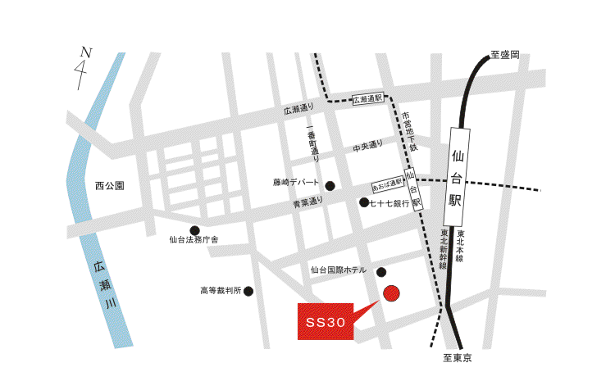

JR仙台駅まで・・・徒歩8分

市営地下鉄仙台駅まで・・・徒歩6分

宮城県庁・仙台市役所・青葉区役所まで・・・車で約5分

東北自動車道仙台宮城ICまで・・・車で約10分

仙台空港まで・・・車で約30分

仙台駅から仙台空港アクセス線で約30分

◆駐車場　SS30地下2階有料駐車場（無料駐車場はありません）

◆非常時の対応　火災，地震など非常時の際，来場者，関係者などに避難の必要が生じた場合，SS30内の避難経路・方法に従ってください。なお，避難経路・方法については，事前にご確認ください。

◆禁忌事項　本施設は，条例に基づき「暴力団の利益となる利用等」を認めておりません。「暴力団の利益となる利用等」であることが判明した場合は，利用等の停止を命じます。

※その他利用等の停止を命じる場合

①本利用案内の記載事項に従わないとき

②職員の指示に従わないとき

③施設，付属設備を破損，滅失するおそれがあると認められたとき

④災害・事故等により，施設・設備の利用ができなくなったとき

⑤予約内容に偽りがあったとき

5

◆その他　ご質問等がある場合は，職員までお問い合わせください。

＜よくあるご質問（Ｑ＆Ａ）＞

Ｑ1　宮城大学教員が所属している外部団体（○○学会東北支部など）の会議でサテライトキャンパスを利用したいが，利用日当日に宮城大学の教員が不在の場合は利用可能なのか。

Ａ1　責任の所在の明確化のため，本学教員が不在の場合は原則お断りしています。

Ｑ2　学外者のみでのSS30ビルテナント専用有料会議室の利用は可能か。

Ａ2　SS30ビルテナント専用有料会議室は本学名義での貸与となるため，一般の方のみでのご利用はお断りしております。

Ｑ3　有料のセミナー（講演会）を行うため，サテライトキャンパスを利用したい。

Ａ3　教員個人の営利活動につながる行為は禁止しますが，資料代等の実費相当額を参加

者に負担してもらうなどやむを得ない事情により有料での開催が必要な場合は，事

前に職員までご相談ください。

　Ｑ4　時間外空調や有料会議室の請求書を学外の団体宛てにしてほしい。

Ａ4　請求書の宛名や郵送先を学外団体宛てにすることは可能です。しかし，あくまでも本学名義での利用及び貸与となるため，定められた支払期限内に確実に料金をお支払いください。

6

■ミーティングスペース活用例

※現在，新型コロナウイルス感染症対策として，一度の収容人数を制限しています。原則，18名以内でのご利用をお願いします。

①会議

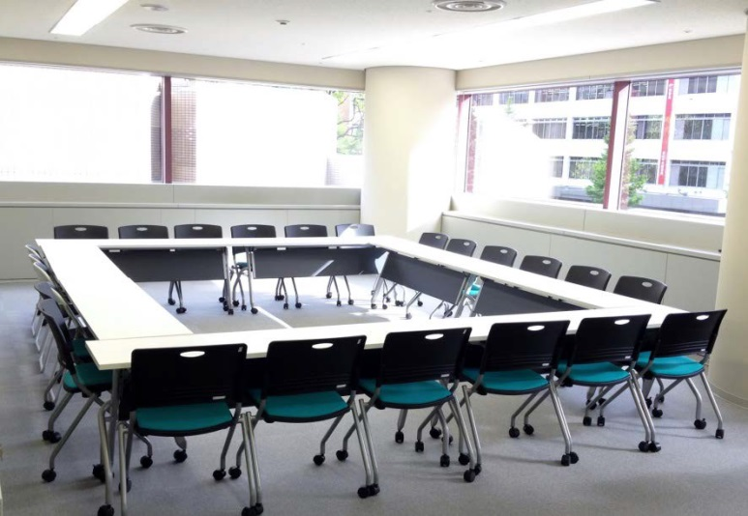・ロの字型（24名）

テーブル　　8台

チェア　　 24脚

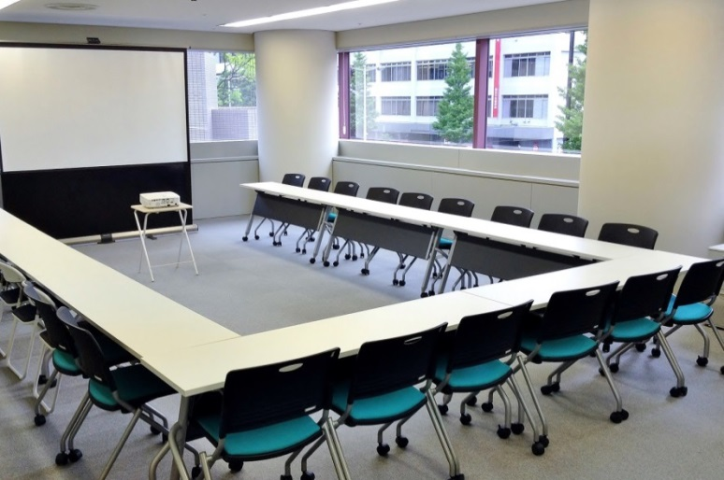

・コの字型（24名）

テーブル　　8台

チェア　　 24脚

〈利用備品例〉

プロジェクター

スクリーン

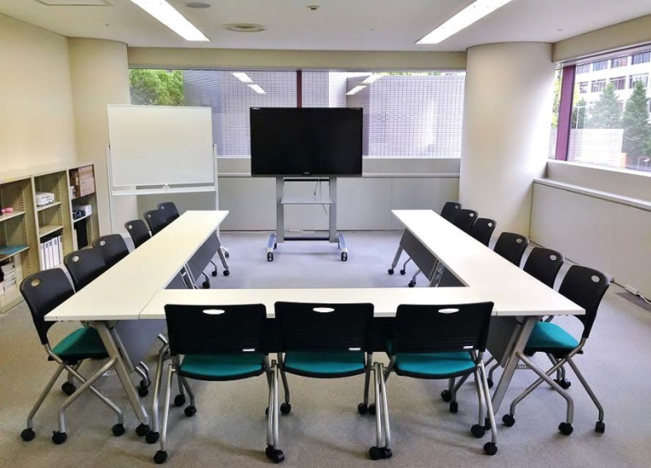・コの字型（15名）

テーブル　　5台

チェア　　 15脚

〈利用備品例〉

テレビ(PC接続可能)

ホワイトボード

7

②就職説明会・入試説明会・公開講座

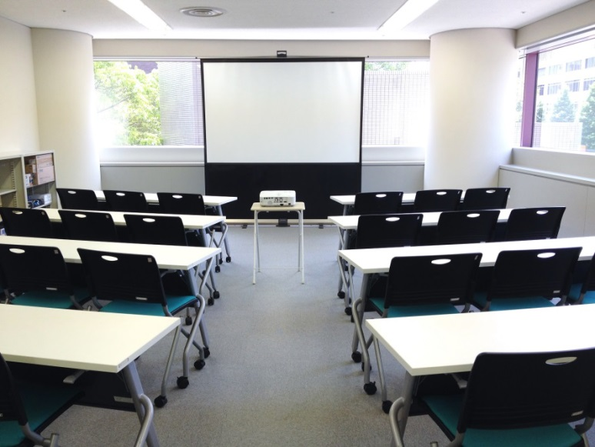・セミナー聴講型（24名）

テーブル　　8台

チェア　　 24脚

〈利用備品例〉

プロジェクター

スクリーン

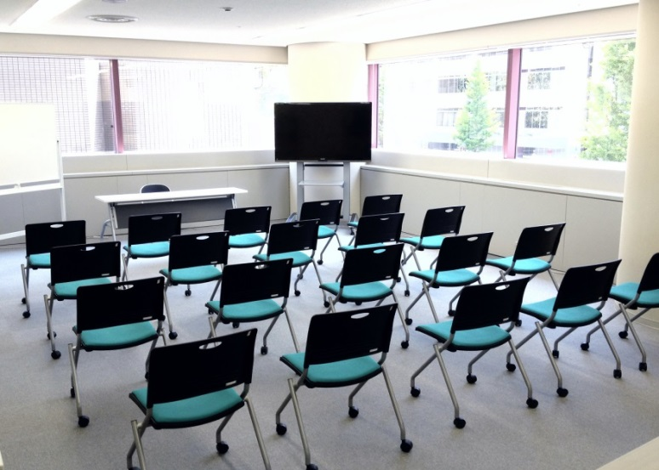・机無し一人掛け型（20名＋前1名）

テーブル　　1台

チェア　　 21脚

〈利用備品例〉

テレビ(PC接続可能)

ホワイトボード

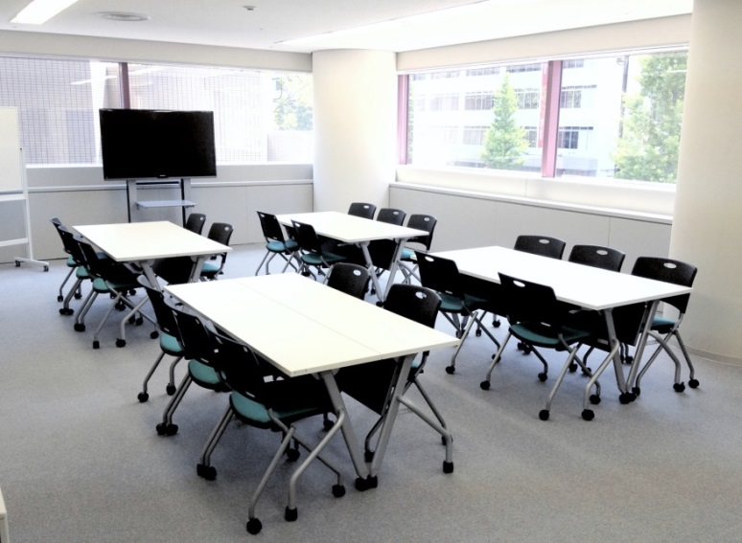

・ワークショップ型（20名）

テーブル　　8台

チェア　　 20脚

※１グループチェア5脚

〈利用備品例〉

テレビ(PC接続可能)

ホワイトボード

8

■サテライトキャンパス保有備品

数に限りがありますので，事前にお問い合わせの上，ご利用ください。

※各備品の作動を保証するものではありませんので，ご了承願います。

◆机・椅子

•長机　8台

•キャスター付き椅子　20脚

•パイプ椅子　16脚

◆よく使用される備品

•データプロジェクター

•100インチスクリーン

•液晶テレビ(PC接続可能)

•電源延長コード

•HDMIケーブル

•両面ホワイトボード（1900ｍｍ幅）

•両面ホワイトボード（1300ｍｍ幅）

•台車（2階室内のみに限る）

◆その他の備品

•ステレオICレコーダー

•デジタルカメラ

•デジタルハイビジョンビデオカメラ

•カメラ用三脚

•WEBカメラ

　•ラベルプリンター

•ペーパーカッター

•eneloop充電器

9

■SS30ビルテナント専用有料会議室の利用

※教職員名義での利用に限ります。また，責任所在の明確化のため，宮城大学関係者が利用日当日に不在の場合は原則お断りしています。

◆利用可能日　元日を除く全日

◆利用可能時間区分　①午前（午前9時～正午）

②午後（午後1時～午後5時）

③全日（午前9時～午後5時）

④時間外（午後5時～午後10時。時間外のみの利用は不可。）

※利用時間にかかわらず利用区分のうち，いずれかの料金が発生します。

なお，料金についてはP.12の「SS30ビルテナント専用有料会議室使用申請願」をご参照ください。

例）午前中30分の利用でも①の料金がかかります。

正午から午後1時の間利用する場合は③の料金がかかります。

◆予約受付期間　6か月先までの受付

※利用予定日を含め3日以内（土日祝含む）にキャンセルをした場合やキャンセルのお申し出がなかった場合は，ご利用料金が全額負担となります。

◆予約方法　事務局（P.1の問合わせ先）へ有料会議室の空き状況や利用時の注意点などを問い合わせた後，P.12の「SS30ビルテナント専用有料会議室使用申請願」をメール(kouhou@myu.ac.jp)で提出してください。

なお，案内板についてはP.14をご覧ください。

また，下記による申請は受付できませんのでご注意願います。

①宮城大学に所属していない者の申請

②第三者による代理申請

③学生の申請

◆料金　P.12の料金表及び空調代参照

10

◆利用について　①学群，研究科，各センター等の行事で利用する場合は，所管する予算の中から会場費を支出していただきます。また，法人としての宮城大学が利用者とならない，教職員が関わる学会等の利用は，原則不可ですが，共催や後援名義等を行う行事であれば，ビル管理者への確認を行い，その都度判断いたします。

②事務局（P.1の問合わせ先）はビル管理事務所との仲介を行いますが，原則有料会議室の準備等は対応しません。会場の準備等については利用者が行ってください。

③「SS30ビルテナント専用有料会議室使用申請願」を提出するにあたっては，事前に事務局（P.1の問合わせ先）へ必ずご連絡ください。

　　　　　　　　　　④ビル備品のビデオやプロジェクターの使用を申し込んでいる場合は，直接SS30地下１階防災センターへ受取りに行ってください。

　　　　　　　　　　⑤会議室利用終了後は，会議室内の固定電話から内線でSS30防災センターへ利用終了の連絡をしてください。

◆利用心得　ご利用の際は，下記の利用心得を遵守してください。

①会議室を利用するにあたり，内部に物品・什器等を持ち込み設営される場合は，あらかじめビル側の承諾を得てください。

②ご利用後は，会議室内外の後片付けを行い，利用前の状態に戻してください。

③ビル内外の造作・設備・什器等に損害を与えた場合又は紛失した場合などには，弁償していただきます。

④飲食物の持ち込み，出前等はあらかじめビル側の承諾を得てください。

⑤他人に迷惑を及ぼす行為がある場合は，ご利用をお断りすることがあります。

⑥会議室利用に際して催物に関する法定手続きは，利用者側で行ってください。

⑦全会議室，禁煙になります。

⑧その他，ビル側の指示に従ってください。

⑨利用申込みは6か月前より受付いたします。

⑩ご利用予定日を含め3日以内（土日祝含む）にキャンセルのお申し出があった場合やキャンセルのお申し出がなかった場合は，予約いただいた会議室のご利用料金を全額負担していただきます。

11

S S 3 0 ビ ル テ ナ ン ト 専 用 有 料 会 議 室 使 用 申 請 願

令和　 年 月 日

事務局企画・入試課長 殿

|  |  |
| --- | --- |
| 所属 |  |
| 氏名 | 印 |
| 連絡先 | ―　　　　　　― |
| E-mailアドレス |  |

下記のとおり使用したいので，SS30会議室使用の手続きを申請します。

記

|  |  |  |  |  |
| --- | --- | --- | --- | --- |
| 1使用会議室  （☑を入れてください） | □ 第1会議室　（150人席） 8階　　　 □ 第3会議室 （ 30人席） 23階  □ 第2会議室Ａ（ 70人席） 8階　　　 □ 第4会議室 （ 30人席） 22階  □ 第2会議室Ｂ（ 70人席） 8階 □ 第5会議室 （ 30人席） 15階 | | | |
| 2行事名・使用目的 |  | | | |
| 3主催・共催・後援  （☑を入れてください） | □ 宮 城 大 学 主 催  □（　　　　　　　　　　　　　　　　　　　　）学 群 主 催  □（　　　　　　　　　　　　　　　　　　　　）研 究 科 主 催  □（　　　　　　　　　　　　　　　　　　　　）セ ン タ ー 主 催  □（その他　　　　　　　　　　　　　　　　　）主 催  □ 宮 城 大 学 共 催（ビル管理事務所の判断によっては利用できません）  □ 宮 城 大 学 後 援（ビル管理事務所の判断によっては利用できません） | | | |
| 4案内板の有無  （○で囲んでください） | 案内板（　　有　【名称：　　　　　　　　　　　　　　　　　　　】　・　無　　） | | | |
| 5 使用日時  （○で囲んでください） | 令和 年 月 日（ ）AM・PM 時 分 から  令和 年 月 日（ ）AM・PM 時 分 まで | | | |
| 6 SS30ビル備品  使用の有無  （○で囲んでください） | ビデオ　（　有　・　無　）  プロジェクター　（　有　・　無　） | | 7 使用人数 | 人  （うち外来者 人） |
| 8 使用料（税別）  （参考1を参考にご記入ください） | .　　　　　　　円（税別） | **参考１　料金表（税別）：**   |  |  |  |  |  | | --- | --- | --- | --- | --- | |  | 午前  (9-12時) | 午後  (13-17時) | 全日  (9-17時) | 時間外 | | 第1会議室 | 21,500円 | 28,500円 | 50,000円 | 7,350円/時 | | 第2会議室Ａ | 12,500円 | 17,500円 | 30,000円 | 4,450円/時 | | 第2会議室Ｂ | | 第3会議室 | 7,000円 | 9,500円 | 16,500円 | 2,450円/時 | | 第4会議室 | | 第5会議室 |   **※土曜日は，平日として扱われます。** | | |
| 9 請求書宛名  （☑を入れてください） | □ 公立大学法人宮城大学理事長 宛  □ 上記以外（　　　　　　　　　　　　　　　　　　　　　　　　　　　　　宛　） | | | |
| 10請求書郵送先  住所 | 〒 | | | |

利用予定日を含め，３日以内のキャンセルはキャンセル料を100％お支払いいただきます。

事務局（P.1の問合わせ先）へメール(kouhou@myu.ac.jp)にて本紙を提出してくだい。

12

【有料会議室のご利用にあたってのお願い 】

１ 終了後，内線電話を使って

防災センターへ「終了」の連絡をしてください

２ 終了時は原状回復をご確認ください

３ お忘れ物のないようご確認ください

４ サテライトの備品はサテライトにご返却ください

５ 予約している会議室のみご利用ください

※共有部分に貼紙はできません（消防上）

※立札に紙は貼れません（消防上）

※机や椅子，ハンガー等は他の会議室に移動できません

※廊下に会議室備品等を出してはおけません

６ ビルからの貸出備品（プロジェクターなど）は,

地下１階の防災センターから直接の貸出です。

返却も忘れないようにしてください。

13

■SS30ビルテナント専用有料会議室案内板について

◆有料会議室案内板とは　　利用日当日にSS30 1階エントランスの特設案内板（1台）に貼ることができます。

SS30ビルテナント専用有料会議室ご利用の方には案内板の様式（Wordデータ）をメールでお送りしますので，

案内板をご利用される場合は，利用者側で貼付と片付けをお願いします。

◆作成の注意事項　　線内（420mm×90mm）に納まるように催物の名前を記入してください。

カラー・画像の貼付は可能です。

◆案内板作成例

14

**宮城大学**

**〇〇〇〇公開講座**